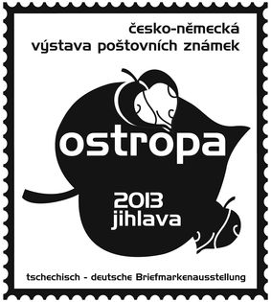
OSTROPA 2013
česko-německá výstava poštovních známek
tschechisch-deutsche Briefmarkenausstellung

Jihlava, 18. - 28. 4. 2013, Oblastní galerie Vysočiny v Jihlavě

Přihláška Anmeldung

Pan \ Herr  Paní \ Frau | Příjmení \ Familienname |  | Jméno \ Vorname
Adresa \ Adresse |  |  | PSČ \ Postleitzahl
 |  |  | Země \ Land
Název exponátu \ Bezeichnung des Exponats |  |  | E-Mail
 |  |  | Telefon
Stručný popis exponátu \ Kurze Beschreibung des Exponats |  |  |  | Výstavní třída \ Ausstellungs-klasse
Formát listů \ Bogenformat |  | Hodnocení na minulých výstavách \ Bewertung bei früheren Ausstellungen
 |  | 1.
 |  | 2.
Počet listů \ Bogenzahl |  | 3.
 |  | 4.

Souhlasím s vystavením na Exponetu \ Die Zustimmung mit der Veröffentlichung des Exponates auf der Ausstellung Exponet

Ano \ Ja Ne \ Nein
Přihlášku, prosím, vyplňujte psacím strojem nebo hůlkovým písmem.
Bitte das Voranmeldeformular mit der Schreibmaschine oder Blockschrift ausfüllen.
Přihlášky musí být do 30. září 2012 doručeny národnímu komisaři.
Diese Anmeldung bitte spätestens bis 30. September 2012 den Nationalkommissar übersenden.

Datum |  | Národní komisař za SČF:  Martin Tůma  Malátova 4  586 01 Jihlava |  | Nationalkommissar des BDPh:  Bund Deutscher Philatelisten e.V.  Günther Korn  Kommissar OSTROPA 2013  Mildred-Scheel-Straße 2  53175 Bonn
Podpis \ Unterschrift

